项目名称：
智能家居

这个项目用于和武汉的房地产商合作，布置在房间中。用 OTT 盒子作为房间智能设备控制中心。

项目功能：
当前的项目功能包括：绑定房号（绑定成功后，会从服务器获取该房间的所有房间信息，例如主卧、饭厅、书房灯）、增删改房间、进入房间后对智能设备的增删改、成功添加设备后对智能设备进行远程控制（开关、通断）、实时显示设备状态（开关）信息

项目架构：
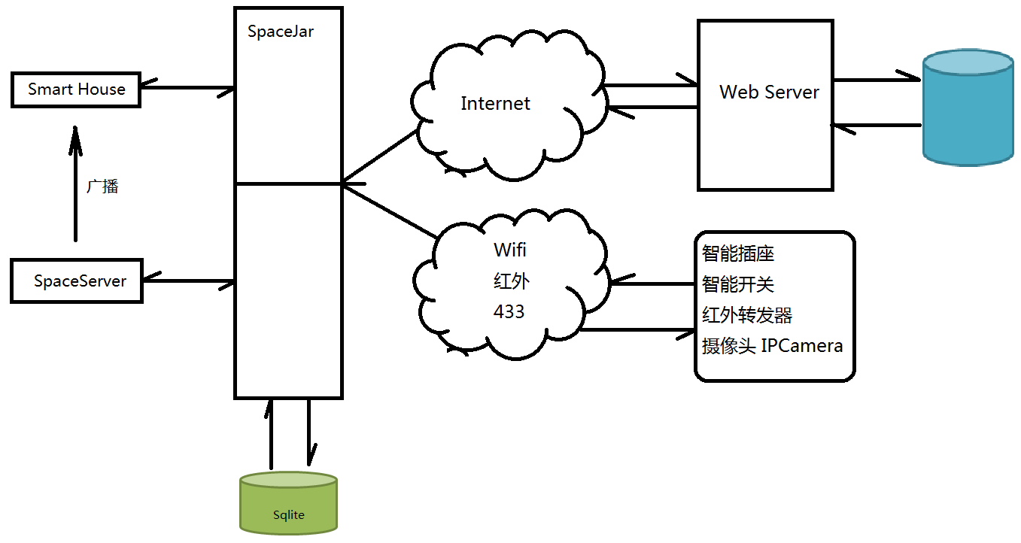
图1

如图1所示，主要用例如下：
- 当Smart House需要从Web Server 获取数据时，例如省市区数据，通过Jar包通知 Space Server，Space Server也调用 Jar包方法，通过Internet从 Web Server 中获取需要的数据。获取成功之后存入本地 Sqlite 数据库中，接着广播消息，Smart House 收到广播消息后，再次调用 Jar包方法从数据库中读取所需数据，最后通过自定义的、设计良好的界面展示出来；
- 当Smart House进入添加扫描设备界面时，一方面调用IPCamera的类库实现扫描，另一方面，启动后台服务Space Server，读取串口数据信息，将结果添加到 List 中并返回结果给前台界面进行显示；
- 在房间里面成功扫描并成功添加智能设备后，服务器会在后台上传智能设备信息到Web Server中；
- 从智能设备管理界面控制远程设备状态时，通过后台Space Server向串口写入数据发送，同时修改数据库内相应的字段数据信息；当后台 Space Server从串口读取到已绑定的智能设备状态信息改变时（例如开关状态由开变为关时），发送 设备状态 改变信息，在前台界面接收到广播后，遍历当前添加的智能设备，通过比对相应的设备码DevCode来改变相应视图的状态信息；

